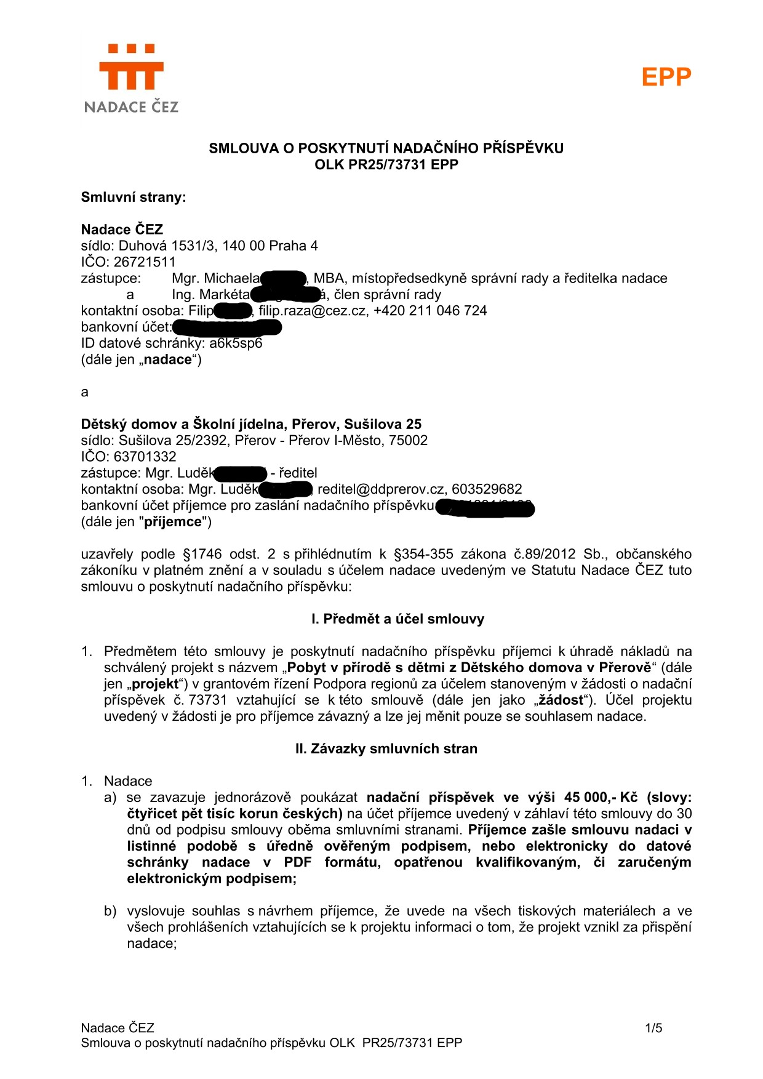

c) je oprávněna provést kontrolu využití nadačního příspěvku vyžádáním účetních a dalších potřebných dokladů.
2. Příjemce
- nadační příspěvek přijímá a zavazuje se použít jej výhradně za účelem uvedeným v žádosti;
- příjemce se zavazuje vyčerpat nadační příspěvek do 365 dnů ode dne podání žádosti. Žádost byla podána dne 27.2.2025, příjemce se tak zavazuje vyčerpat nadační příspěvek nejpozději do 27.2.2026;
- je oprávněn hradit z nadačního příspěvku pouze ty náklady, které vznikly příjemci po podání žádosti;
- je povinen v případě, že správní rada nadace schválila nižší příspěvek, než byl uveden v žádosti, zrealizovat za nižší nadační příspěvek ucelenou část projektu odpovídající snížené výši nadačního příspěvku uvedeného v žádosti;
- je povinen zajistit oddělené vedení nadačního příspěvku a jeho čerpání ve svém účetnictví tak, aby bylo možné jednoznačně prokázat a přezkoumat použití nadačního příspěvku k účelu uvedenému v žádosti;
- se zavazuje použít poskytnutý nadační příspěvek hospodárně;
- se zavazuje poskytnout nadaci na její žádost informaci o průběhu realizace projektu včetně fotodokumentace;
- je povinen do 60 kalendářních dnů po skutečném vyčerpání nadačního příspěvku, (tj. po datu poslední úhrady nákladu z nadačního příspěvku) nejpozději však do 27.2.2026 odeslat nadaci prostřednictvím evidence vyplněnou Závěrečnou zprávu o zrealizovaném projektu včetně povinných příloh;
- vyjma dokladů doložených v Závěrečné zprávě je povinen na základě žádosti nadace kdykoli průkazně doložit další informace o použití nadačního příspěvku nebo jeho části, zejména předložit nadaci k nahlédnutí originály či ověřené kopie účetních a jiných dokladů prokazujících použití nadačního příspěvku výhradně k účelu uvedenému v žádosti, nebo prokázat nadaci, k jakému účelu byl nadační příspěvek použit; příjemce je povinen nadaci umožnit použití nadačního příspěvku v celém rozsahu přezkoumat;
- je povinen dodržet věcnou skladbu rozpočtu nadačního příspěvku tak, aby odpovídala žádosti; v případě odůvodněné potřeby a za předpokladu, že bude zachován účel projektu, je příjemce oprávněn bez souhlasu nadace změnit rozpočet nadačního příspěvku až do výše částky odpovídající 20% z nadačního příspěvku; činí-li změna rozpočtu nadačního příspěvku částku vyšší než 20% z nadačního příspěvku, je příjemce oprávněn provést změnu rozpočtu pouze za předpokladu, že taková změna bude odpovídat účelu stanovenému v žádosti a nadace s takovou změnou vysloví souhlas;
- o změnu rozpočtu zažádá příjemce podáním žádosti o změnu prostřednictvím online systému na webové adrese: www.zadost.online (dále jen jako „evidence“). Pokud nadace nebude se změnou rozpočtu souhlasit, nelze změnu provést a na projekt se pohlíží jako na nesprávně vyúčtovaný se sankčními důsledky vyplývajícími z této smlouvy;
- příjemce je oprávněn požádat způsobem uvedeným v předešlém ustanovení i o další změny. Pokud nadace nebude s požadovanou změnou souhlasit, nelze změnu provést a nadace je oprávněna uplatnit sankce vyplývajícími z této smlouvy;
- je povinen nevyčerpanou část nadačního příspěvku a část nadačního příspěvku, kterou nepoužil pro realizaci projektu vrátit neprodleně po ukončení projektu bez zvláštní výzvy ze strany nadace nejpozději však ve lhůtě 14 kalendářních dnů od 27.2.2026 na účet nadace. V případě prodlení příjemce se použije ustanovení čl. IV odst. 3 této smlouvy. Celé ustanovení tohoto odstavce se nepoužije, je-li částka k vrácení menší nebo rovna 100,- Kč;
- souhlasí s tím, aby nadace použila informace o projektu k veřejnému informování o činnosti nadace, nad rámec zákonem uložených povinností, a souhlasí s poskytnutím těchto informací zřizovateli nadace, tedy společnosti ČEZ a.s., která je může využít k účelům vztahujícím se k jejím charitativním a filantropickým činnostem a informování o nich;
- prohlašuje, že ke dni podpisu této smlouvy splňuje kritéria pro podání žádosti stanovená v podmínkách tohoto grantového řízení, zejména, že žadatel (tj. příjemce), ani osoba, která vykonává funkci člena statutárního, dozorčího nebo kontrolního orgánu žadatele (příjemce):
  - nebyla pravomocně odsouzena pro trestný čin spáchaný ve prospěch organizované zločinecké skupiny, trestný čin účasti na organizované zločinecké skupině, legalizace výnosů z trestné činnosti, podílnictví, přijetí úplatku, podplacení, nepřímého úplatkářství, podvodu, úvěrového podvodu, včetně případů, kdy jde o přípravu nebo pokus nebo účastenství na takovém trestném činu, nebo došlo k zahlazení odsouzení za spáchání takového trestného činu;
  - nebyla pravomocně odsouzena pro trestný čin, jehož skutková podstata souvisí s činností nadace podle zvláštních právních předpisů nebo došlo k zahlazení odsouzení za spáchání takového trestného činu;
  - vůči jejímu majetku neprobíhá nebo v posledních 3 letech neproběhlo insolvenční řízení, v němž bylo vydáno rozhodnutí o úpadku nebo insolvenční návrh nebyl zamítnut proto, že majetek nepostačuje k úhradě nákladů insolvenčního řízení, nebo nebyl konkurs zrušen proto, že majetek byl zcela nepostačující nebo zavedena nucená správa podle zvláštních právních předpisů;
  - není vůči nadaci v postavení osoby blízké ve smyslu ust. § 22 odst. 1 a 2 zák. č. 89/2012 Sb. občanský zákoník a není tak u něj dána překážka dle ust. § 353 odst. 1 zák. č. 89/2012 Sb. občanský zákoník;
  - není v likvidaci;
  - nemá v evidenci daní zachyceny daňové nedoplatky dle zvláštních právních předpisů;
  - nemá nedoplatek na pojistném a na penále na veřejné zdravotní pojištění;
  - nemá nedoplatek na pojistném a na penále na sociální zabezpečení a příspěvku na státní politiku zaměstnanosti a
  - nemá žádné splatné a neuhrazené dluhy vůči jakékoli společnosti patřící do Skupiny ČEZ.
Příjemce bere na vědomí, že pokud nastane jakákoli skutečnost, v důsledku, které se stane toto prohlášení v jakékoli jeho části neúplným či nepravdivým, je příjemce povinen o této skutečnosti bez zbytečného odkladu informovat nadaci, nejpozději však do 10 pracovních dnů od zjištění okolností zakládajících změnu údajů zde uvedených.
- se zavazuje s předstihem alespoň 20 kalendářních dní informovat nadaci o případné oficiální/veřejné prezentaci dokončeného projektu (slavnostní otevření apod.) tak, aby se tato prezentace mohla uskutečnit za účasti zástupců nadace.
- Podpisem této smlouvy příjemce prohlašuje, že žádný z členů statutárního orgánu příjemce není v žádném pracovněprávním vztahu k jakékoli společnosti patřící do Skupiny ČEZ.
III. Ochrana osobních údajů a důvěrných informací
- Smluvní strany jsou si vědomy toho, že v rámci plnění této smlouvy mezi nimi může dojít k předávání osobních údajů ve smyslu nařízení 2016/679 ze dne 27. dubna 2016, obecné nařízení o ochraně osobních údajů a zákona č. 110/2019 Sb., o zpracování osobních údajů, a k vzájemnému poskytnutí informací, které budou považovány za důvěrné. Za důvěrné informace jsou považovány zejména informace výslovně označené za důvěrné a další informace mající důvěrnou povahu ohledem na jejich obsah.
- Příjemce se zavazuje poskytnout veškerou součinnost nezbytnou pro zajištění ochrany důvěrných informací v souladu s dotčenými právními předpisy a ujednáními smluvních stran.
- Příjemce odpovídá za dodržení povinností ochrany osobních údajů ve smyslu nařízení 2016/679 ze dne 27. dubna 2016, obecné nařízení o ochraně osobních údajů, a zákona č. 110/2019., o zpracování osobních údajů v případě, kdy jsou takové údaje předány nadaci v souvislosti s plněním smlouvy, prezentací projektu či plněním dalších ujednání souvisejících s poskytnutím nadačního příspěvku, a zavazuje se Nadaci poskytnout veškerou součinnost při naplňování podmínek ochrany osobních údajů v souladu uvedeným nařízením.
- Příjemce se zavazuje zajistit bezodkladně souhlas dotčených subjektů osobních údajů
(případně jejich zákonných zástupců) se zpracováním a zveřejněním osobních údajů nadací (zejména identifikačních údajů, fotografií, údajů o zdravotním stavu) v případě, kdy v souvislosti s plněním této smlouvy, prezentací projektu či plněním dalších ujednání souvisejících s poskytnutím nadačního příspěvku, dojde k předání osobních údajů nadaci.
- V případě, že příjemce nezajistí bezodkladně souhlas dotčených subjektů osobních údajů (případně jejich zákonných zástupců) se zveřejněním osobních údajů nadací, smí nadace zveřejňované informace upravit tak, aby nebylo možné identifikovat žádnou konkrétní osobu.
- Nadace upozorňuje příjemce, že nezajistí-li příjemce bezodkladně souhlas dotčených subjektů osobních údajů (případně jejich zákonných zástupců) se zpracováním osobních údajů nadací, nebude moci projekt příjemce, který vyžaduje předání osobních údajů, vůbec zpracovat.
IV. Sankce
1. Pokud příjemce poruší povinnosti stanovené touto smlouvou, zejména, nikoliv však výlučně, pokud použije nadací poskytnutý nadační příspěvek k jiným účelům, než k účelu specifikovanému v žádosti, nebo nedodá nadaci dokumenty vyžadované touto smlouvou nebo odmítne-li příjemce nadaci použití nadačního příspěvku průkazně doložit, nebo neumožní nadaci přezkoumání použití nadačního příspěvku nebo řádně neprokáže, k jakému účelu byl nadační příspěvek použit, nebo pokud příjemce nesplňuje kritéria pro podání žádosti stanovená v podmínkách tohoto grantového řízení, je nadace oprávněna požadovat

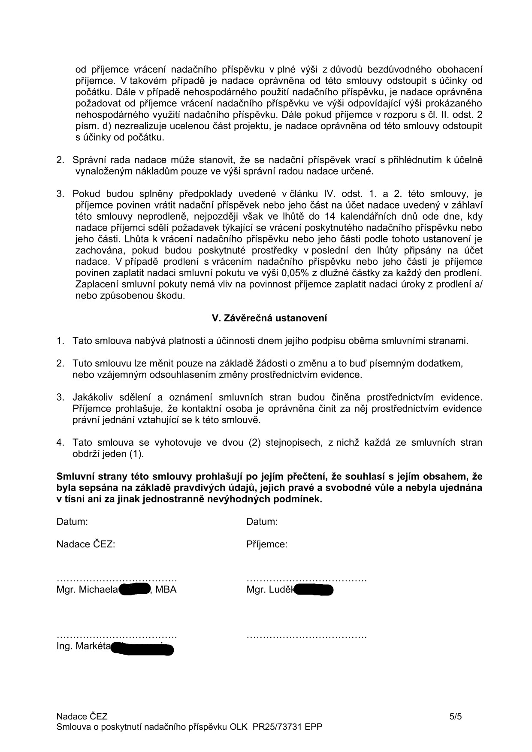

Za osobu blízkou vůči Nadaci ČEZ se považuje právnická osoba – žadatel, jehož člen statutárního orgánu, dozorčího či kontrolního orgánu, je současně členem statutárního orgánu, dozorčího či kontrolního orgánu Nadace ČEZ, nebo tím, kdo jednání Nadace ČEZ významně ovlivňuje, např. jako její zaměstnanec nebo na základě smluvního vztahu.

